# Упражнения: Полиморфизъм III

## Ферма за животни

Вашата задача е да създадете йерархия от класове като тази на диаграмата по-долу. Всики класоче освен Vegetable, Meat, Mouse, Tiger, Cat & Zebra трябва да са абстрактни. Презаписвайте метод ToString().

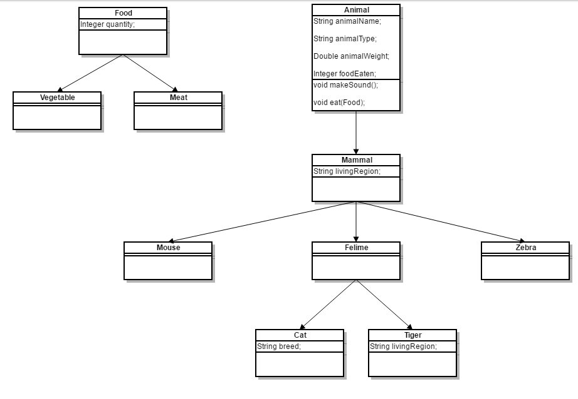

Входът трябва да се прочете от конзолата. Всеки **четен** ред ще съдържа информация за животно в следния формат:

**{AnimalType} {AnimalName} {AnimalWeight} {AnimalLivingRegion} [{CatBreed}** *= Only if its cat***]**

На **нечетните** редове ще получите информация за храната, която трябва да дадете на животното. Редът ще съдържа **FoodType** и **количество** разделено от интервал.

Трябва да направите логиката, която определя дали животното ще яде предоставената му храна. Мишката и зебрата трябва да проверят дали храната им е Зеленчук. Ако е – те ще я ядат. В противен случай, трябва да отпечате съобщение в следния формат:

**{AnimalType} are not eating that type of food!**

**Котките** ядат **каква да е** храна, но **тигрите** преимат **само месо**. Ако се даде **зеленчук** на **тигъра**, изпечатайте съобщение като това отгоре на конзолата.

Презапишете **ToString** метода, така че да изпечата информация за животното във формата:

**{AnimalType} [{AnimalName}, {CatBreed}, {AnimalWeight}, {AnimalLivingRegion}, {FoodEaten}]**

След като въведете информация за животно и храна, извикайте **MakeSound** метода за текущото животно и след това го нахранете. В края изпечатайте целия обект и продължете да четете информация за следващото животно/храна. Входът ще продължи докато не получите команда “**End**”.

|  |  |
| --- | --- |
| **Вход** | **Изход** |
| Cat Gray 1.1 Home Persian  Vegetable 4  End | Meowwww  Cat[Gray, Persian, 1.1, Home, 4] |
| Tiger Typcho 167.7 Asia  Vegetable 1  End | ROAAR!!!  Tigers are not eating that type of food!  Tiger[Typcho, 167.7, Asia, 0] |
| Zebra Doncho 500 Africa  Vegetable 150  End | Zs  Zebra[Doncho, 500, Africa, 150] |
| Mouse Jerry 0.5 Anywhere  Vegetable 0  End | SQUEEEAAAK!  Mouse[Jerry, 0.5, Anywhere, 0] |